**Meble ogrodowe**

**Odpoczynek w ogrodzie to jeden z najprzyjemniejszych relaksów w ciepłe dni. Warto dobrze się do niego przygotować i wyposażyć swój ogród w stylowe i wygodne meble ogrodowe.**

**Jakie mebel ogrodowe wybrać?**

Czas, jaki spędzamy na świeżym powietrzu daje nam sporo energii i ma pozytywny wpływ na zdrowie. Meble ogrodowe to szeroki wybór stolików, krzeseł, foteli, czy huśtawek, które pełnią wiele funkcji, w zależności od naszych oczekiwań i potrzeb. Warto dobrze przemyśleć swój wybór i wyposażyć zieloną przestrzeń w praktyczne zestawy wypoczynkowe.

**Plecione i wygodne meble ogrodowe**

Dużą popularnością w ostatnim czasie cieszą się plecione **meble ogrodowe**. Fotele i sofy ogrodowe z miękkimi poduszkami pozwalają na pełny relaks i wygodę. Co więcej, tego typu [meble ogrodowe](https://www.ceneo.pl/Meble_ogrodowe_i_akcesoria#pid=17589) wyróżniają się niezwykłą lekkością. Możemy z łatwością przestawić je w każdej chwili w dowolną część ogrodu. Komplety wypoczynkowe to eleganckie zestawy, które z pewnością dopasują się do każdej przestrzeni. Warto również zwrócić na ilość elementów. Nie powinno zabraknąć wygodnych foteli, ale także stolika, czy krzeseł, by wszyscy domownicy mogli znaleźć odpowiednie miejsce do relaksu.

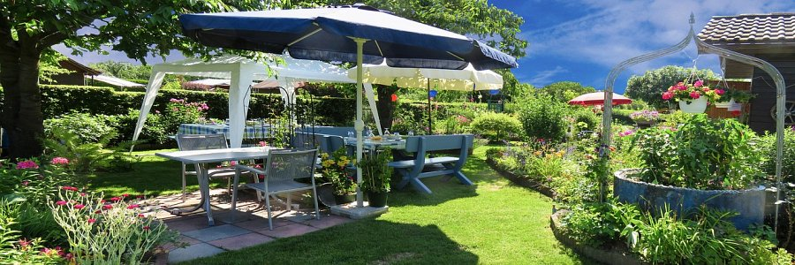

**Spotkania z rodziną i znajomymi na świeżym powietrzu**

Lato to sezon, kiedy chętnie organizujemy spotkania i imprezy w gronie najbliższych. Spędzanie czasu w ogrodzie z rodziną to jedna z najprzyjemniejszych form wypoczynku. Obiad, bądź grill na tarasie zawsze daje nam dużo radości i pozwala na chwilę odprężenia. *Meble ogrodowe* w postaci dużego, praktycznego stołu i wygodnych krzeseł z pewnością okażą się w takich sytuacjach nie zawodowe.